ОСП МБДОУ детский сад № 8 «Звёздочка» - детский сад «Солнышко»

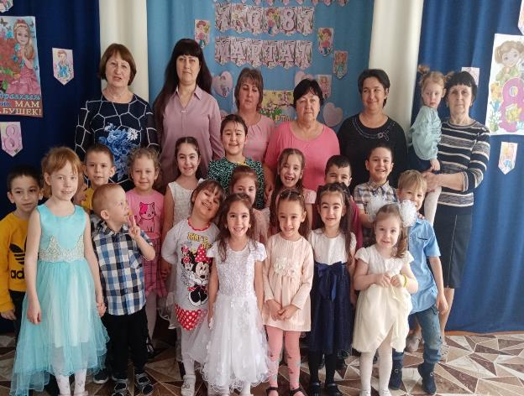

Подготовила и провела воспитатель:
Елистратова С.В.

Цель: создать веселое праздничное настроение ,организовать условия для реализации творческих способностей воспитанников, доставить радость детям и их родителям.
Задачи:
- Воспитывать у детей любовь и уважение к женщинам, девочкам, мамам и бабушкам.
- Эмоционально воспринимать тексты стихотворения и музыку.
- Привлекать детей к активному участию в празднике.
- Закреплять умение выступать на сцене, чувствовать себя уверенно.
- Совершенствовать коммуникативные навыки.
Действующие лица: взрослый ведущий, дети.
Ход мероприятия:
Ведущая: Один из самых трогательных праздников, которые отмечают в детском саду, без сомнения является Международный женский день 8 марта. Самое дорогое для ребенка – это мама, бабуля, самые близкие и родные люди.
Первым солнечным лучом
Постучался праздник в дом!
И от радости сосульки
Зазвенели под окном.
Танец-вход с гелиевыми шарами – сердцами: «Моя милая мама»
(старшая разновозрастная группа)
Ведущая: Сегодня замечательный весенний праздник. Весной оживает вся природа, просыпаются насекомые, появляется зелёная травка, распускаются листочки, расцветают цветы. Птицы звонко распевают свои песенки, солнышко светит всё дольше и ярче.
Хоровод «А весной снег повсюду тает» (Садятся на свои места)
Ведущая: А сейчас все отдохнём
И на стульчики пойдём…
Хотите, я раскрою вам секрет?
На хрупких плечах мамы лежит много разных дел. Мамы просыпаются рано утром, ведь им надо всех собрать и на работу не опоздать, приготовить ваши любимые блюда, поиграть с вами и при этом всегда оставаться красивыми. А кто же им помогает во всем этом? (Воспитатель загадывает загадки для детей)
Загадки:
• Жужжит, но не летает, от пыли дом спасает (пылесос).
• Застрочит, как пулемёт, платье новое сошьёт (швейная машина).
• Летом папа нам привез в белом ящике мороз, и теперь мороз седой с нами летом и зимой, бережет продукты: мясо, рыбу, фрукты (холодильник).
• Эта прачка-автомат нам стирает всё подряд (стиральная машина).
• Не будильник, а звонит, не приемник – говорит. Угадайте, кто же он? Ну, конечно, (телефон).

• Он плывет по простыне, как кораблик по волне. Он хозяйкам добрый друг электрический. (утюг).
• В ушах блестят колечки, В них камушки-сердечки,
И прочные застежки. На золотых … (сережках)
• Чтобы быть красивой маме. Нужно тушь взять и румяна,
И накрасить губы надо. Перламутровой … (помадой).
Ведущая: Ребята, давайте послушаем стихи, которые приготовили наши малыши. (дети читают стихи)
Танец: «Мамочка, солнышко» (исполняют детей младшей группы)
Ведущая: Вот как наши ребятишки научились выступать!
А ещё они умеют своим мамам помогать! Ребята, вы любите с мамами ходить в магазин? А вы помогаете маме нести покупки домой?
Игра «Перенеси мамины покупки»
(Дети делятся на 2 команды. В каждой команде есть помощник, который держит в руках пакет. Дети по одному с тележками подходят к столу, кладут в тележку по одной покупке, возвращаются к команде, покупку кладут в пакет. Передают тележку следующему участнику.)
Ведущая: А сейчас, ребята, я предлагаю поиграть в игру.
Игра: «Портрет мамы»
Ведущая: У наших детей много талантов, и, конечно, они умеют прекрасно рисовать. (Детям выдаются надутые шарики и фломастеры. За определенное время дети должны нарисовать на шариках своих любимых мамочек.)
Ведущая: А сейчас, девочки, для вас поздравление от наших мальчиков.
1-ребёнок:
Сегодня день торжественный,
День радости и красоты.
На всей земле он дарит женщинам
Свои улыбки и цветы.
2-ребёнок:
Пусть день чудесный и весенний
Запомнится как самый нежный.
Как самый радостный и милый,
Веселый, добрый и красивый!
3-ребёнок:
Посмотрите за окошко,
Стало там теплей немножко.
Главный праздник наступает,
Солнышко его встречает!
4 –ребёнок:
С днём 8 марта, с праздником весенним,
С первыми цветами в этот светлый час!
Дорогие девочки, милые, красивые,
Добрые и нежные поздравляем вас!

Ведущая: Наши девочки мечтают стать истинными принцессами, а принцессы должны уметь не только быть красивыми, но и по хозяйству дома тоже успевать.
Игра: «Развесь платочки»
Дети стоят в двух командах, вешают платочки на верёвку с помощью прищепок, верёвку держат мальчики.

Ведущая: Дорогие, девочки, сегодня в самый женский день в году, я предлагаю вам отдохнуть и отправится в салон красоты, а наши мальчики станут для вас стилистами.

Игра: «Повяжи девочке косынку»

Соревнуются два-три мальчика. Перед каждым мальчиком на стуле сидит девочка, на спинках стульев висят косынки. По сигналу мальчики повязывают косынки девочкам. Кто быстрее?
Ведущая: Ребята, а правде ведь, что каждая-каждая девочка-это маленькая принцесса. А вы помните сказку, где одна принцесса потеряла свою туфельку? Как ее звали? Сейчас все наши девочки станут Золушками, а мальчики принцами.
Игра «Золушка»
Девочки садятся все на одну сторону и снимают туфли, ведущий смешивает их, а мальчики должны найти и обуть свою девочку. Кто быстрее.
Ведущий: Вы, ребята, умеете мамам помогать? Сейчас проверим!
Игра «Весёлый веник» (игра с детьми старшей группы)
В игре принимают участие 2 команды из 6 человек.
Между выставленными кеглями, нужно провести веником воздушный шарик. Побеждает команда, которая быстрее и правильнее выполнила задание.
Игра «Кто больше шаров заметёт в обруч» (игра с детьми младшей группы)
(В игре участвуют 2 девочки. Они заметают «метелками» из бумаги «мусор» воздушные шары, разбросанные по залу, каждая в свой обруч)
Ведущая: А теперь у нас будет большая стирка! Вот что у меня есть!
Вытаскивает прищепки.
Игра «Сними прищепки»
Ведущая: Ребята, а у нас в садочке расцвели цветочки
Разлетелись лепестки. Ты попробуй, собери!
Игра «Собери цветок» (дети младшей группы)
На ковре лежат разноцветные лепестки, дети собирают цветок по цвету.
Ведущая: самый теплый и сердечный праздник, посвященный самому дорогому и близкому человеку, нашим мамам! Первый человек, которого мы любим в жизни, - конечно, мама. Эту любовь мы проносим через всю жизнь. И сколько бы не было человеку лет, ему всегда нужна мама. У мамы самые ласковые руки, самое доброе сердце, которое никогда ни к чему не остается равнодушным.
Танец (дети старшей группы) «Там где мама моя…».

Ведущая:
Вот и подошёл к концу наш праздник…
Пели мы и танцевали,
Как могли, мы развлекались!
До свиданья! В добрый час!
Под музыку дети организованно выходят из музыкального зала.

ФОТООТЧЁТ:
